**BAB IV**

**ANALISA DAN PERANCANGAN**

**4.1 Analisis Sistem**

Analisis terhadap suatu sistem sangat diperlukan untuk mengikuti kegiatan-kegiatan yang sedang berjalan di dalam suatu sistem. Tujuan mengetahui kegiatan-kegiatan tersebut adalah untuk memahami dan mengerti alur sistem serta hambatan yang terdapat di dalam sistem tersebut. Pada tahap ini yang perlu dilakukan adalah analisis terhadap sistem yang sedang berjalan dan bagaimana aliran dokumen sistem yang berjalan.

**4.2 Perancangan Sistem**

Sesuai dengan metode pengembangan sistem yang sedang digunakan yaitu menggunakan model *waterfall*, maka tahapan perancangan sistem sebagai berikut :

**4.2.1 Fase Analisis**

Proses ini dilakukan dengan cara mengumpulkan informasi kebutuhan sistem atau perangkat lunak melalui konsultasi dengan *user*. Proses ini mendefinisikan secara rinci mengenai fungsi-fungsi, batasan dan tujuan dari perangkat lunak sebagai spesifikasi sistem yang akan dibuat.

**4.2.1.1 Analisis Sistem Berjalan**

Analisa sistem yang berjalan pada PT. Kadetech Media Nasional dapat dijabarkan sebagai berikut :

1. Karyawan dapat bebas masuk tanpa adanya pengecekan terlebih dahulu
2. Antar karyawan kadang segan untuk menyuruh karyawan yang lain menggunakan masker.

**4.2.1.2 Aktivitas Sistem**

Pada aktivitas sistem ini akan dipaparkan mengenai *description actor*, *scenario*, dan *use case* diagram.

**4.2.1.2.1 *Description Actor***

Perangkat lunak ini hanya menggunakan 1 aktor yaitu karyawan saja.

**4.2.1.2.2 Tabel *Description* *Use Case***

*Use case* yang digunakan dalam pemodelan sistem menggunakan 3 *use case* utama yaitu :

Tabel 4.1 Tabel *Description Use Case*

|  |  |  |
| --- | --- | --- |
| **No** | ***Use Case*** | **Deskripsi** |
| 1. | Menunjukan wajah pada kamera | Merupakan hal yang harus dilakukan oleh karyawan sebelum memasuki kantor. |
| 2. | Identifikasi wajah | Merupakan proses pengecekan  terhadap karyawan untuk  mengidentifikasi suatu objek pada wajah yaitu masker. |
| 3. | Pintu otomatis | Setelah system mengidentifikasi wajah dan di temukannya suatu objek yaitu masker, maka pintu akan terbuka secara otomatis. |

**4.2.1.2.3 *Use Case* *Diagram***

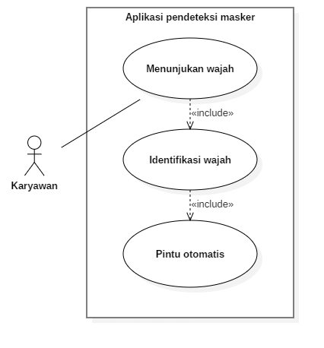*Use case* *diagram* menggambarkan tindakan apa saja yang dapat *actor* lakukan terhadap fungsi perangkat lunak.

Gambar 4.1 *Use case* *diagram*

**4.2.1.2.4 Skenario *Use Case Diagram***

1. Menunjukan Wajah

Tabel 4.2 Skenario *Use Case* Menunjukan Wajah

|  |  |  |
| --- | --- | --- |
| **Nama *Use case* diagram** | Menunjukan wajah | |
| **Deskripsi Singkat** | Sebelum masuk kedalam kantor, *actor* diwajibkan untuk menunjukan wajanya pada sistem. | |
| ***Actor*** | Karyawan | |
| **Kondisi Sebelum** | - | |
| **Kondisi Sesudah** | Sistem dapat memproses objek yang ada pada wajah yaitu masker | |
| **Aliran Aktivitas** | ***Actor*** | **Sistem** |
| Menunjukan wajahnya pada  kamera | Mencari objek pada wajah |
| **Penangkapan Kondisi**  **Kesalahan** | - | |

1. Identifikasi Wajah

Tabel 4.3 Skenario *Use Case* Identifikasi Wajah

|  |  |  |
| --- | --- | --- |
| **Nama *Use case* diagram** | Identifikasi Wajah | |
| **Deskripsi Singkat** | Proses identifikasi wajah karyawan dengan melakukan pencarian objek pada wajah yaitu masker. | |
| ***Actor*** | - | |
| **Kondisi Sebelum** | Karyawan sudah menunjukan wajahnya pada kamera | |
| **Kondisi Sesudah** | Sistem memberikan respons pada pintu otomatis | |
| **Aliran Aktivitas** | ***Actor*** | **Sistem** |
| - | Menghasilakan respons wajah yang sudah di identifikasi menggunakan masker atau tidak |
| **Penangkapan Kondisi**  **Kesalahan** | - | |

1. Pintu Otomatis

Tabel 4.4 Skenario *Use Case* Pintu Otomatis

|  |  |  |
| --- | --- | --- |
| **Nama *Use case* diagram** | Pintu Otomatis | |
| **Deskripsi Singkat** | Setelah sistem mengidentifikasi masker dan melakukan respons pintu otomatis akan terbuka jika tidak pintu tidak akan terbuka | |
| ***Actor*** | - | |
| **Kondisi Sebelum** | Sistem meberikan respons menggunakan atau tidak menggunakan masker | |
| **Kondisi Sesudah** | Pintu akan otomatis terbuka | |
| **Aliran Aktivitas** | ***Actor*** | **Sistem** |
| - | Pintu otomatis  terbuka jika respons yang didapat itu menggunakan masker |
| **Penangkapan Kondisi**  **Kesalahan** | Pintu tidak mau terbuka jika respons yang didapat dari sistem bahwa karyawan tidak menggunakan masker | |

**4.2.1.3 *Object Interaction* (*Sequence* *Diagram*)**

*Sequence* diagram digunakan untuk menunjukkan aliran fungsionalitas dalam *use case*. Pada gambar berikut dapat dilihat skenario sistem yang dibuat.

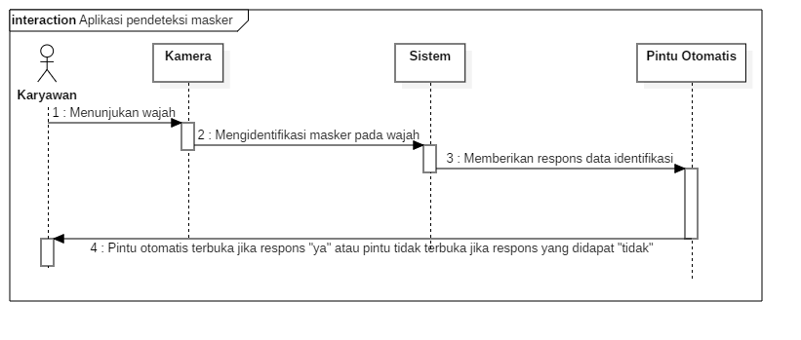Gambar 4.2 *Sequence* Diagram Skenario sistem

**4.2.1.4 *Object Behavior* (*Activity* *Diagram*)**

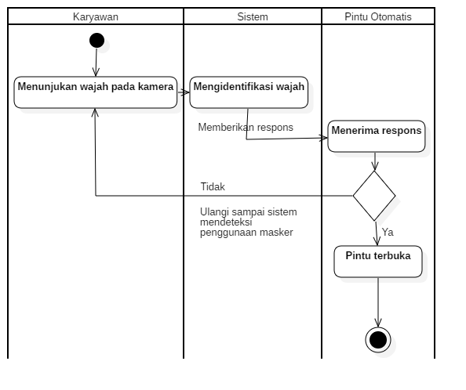 Diagram aktivitas adalah salah satu cara untuk menggambarkan *event* yang terjadi di dalam suatu *use case* dalam bentuk sebuah model. Berikut diagram aktivitas :

Gambar 4.3 *Activity* Diagram Skenario sistem

**4.2.2 Fase Desain**

Pada fase ini berisi pemrosesan data dengan cara membawa user pada perancangan desain antarmuka (*interface*).

**4.2.2.1 Perancangan Antarmuka (*interface*)**

Berikut ini merupakan rancangan antarmuka dari perangkat lunak dan perangkat keras pada Aplikasi pendeteksi masker :

1. Rancangan Halaman Pendeteksi Masker

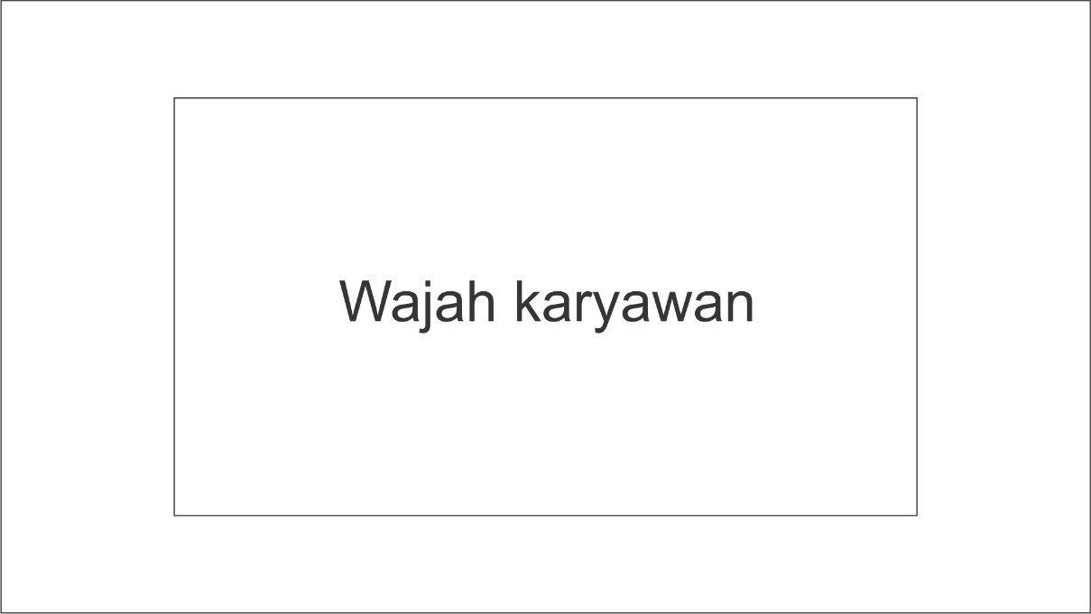Halaman pendeteksi masker adalah halaman yang digunakan karyawan untuk menunjukan wajahnya pada kamera, lalu pada halaman ini karyawan melihat wajahnya sendiri.

Gambar 4.4 Perancangan halaman pendeteksi masker

1. Perancangan *Hardware* Simulasi Sistem

Merupakan rancangan sistem *hardware* sebagai simulasi pintu otomatis.

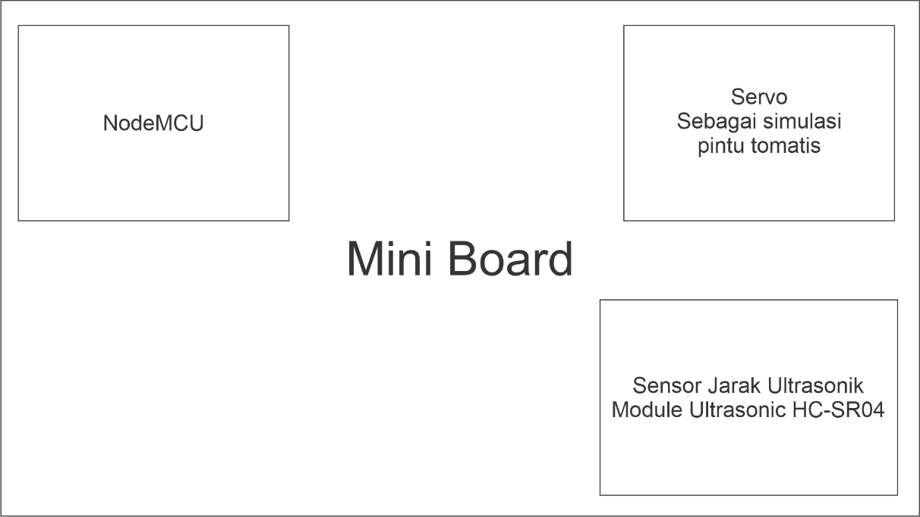

Gambar 4.5 Perancangan *Hardware* Simulasi Sistem